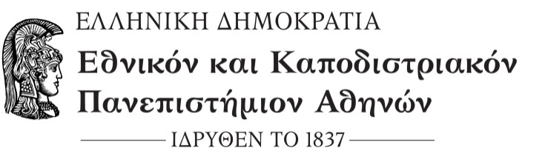

ΣΧΟΛΗ ΕΠΙΣΤΗΜΩΝ ΥΓΕΙΑΣ

ΤΜΗΜΑ ΦΑΡΜΑΚΕΥΤΙΚΗΣ
ΓΡΑΜΜΑΤΕΙΑ
Αθήνα, 6 Ιουλίου 2022

ΑΝΑΚΟΙΝΩΣΗ ΟΡΚΩΜΟΣΙΑΣ

Η ορκωμοσία των υποψηφίων διδακτόρωντου Τμήματος Φαρμακευτικής οι οποίοι υποστήριξαν επιτυχώς τις διδακτορικές τους διατριβές, θα πραγματοποιηθεί δια ζώσης, την Τετάρτη 20 Ιουλίου 2022 και ώρα 12:00 μ., στην Αίθουσα ΚΛΕΩΝ ΤΣΕΤΗΣ του Τομέα Φαρμακευτικής Χημείας του Τμήματος Φαρμακευτικής (είσοδος: «Σχολή Θετικών Επιστημών»).
Κατά την ημέρα της ορκωμοσίας, οι ορκιζόμενοι, καθώς και οι διαπιστευμένοι φωτογράφοι, θα πρέπει να προσέλθουν μία ώρα πριν από την καθορισμένη ώρα της ορκωμοσίας (δηλ. στις 11:00 π.μ.).
Η είσοδος των ορκιζομένων, καθώς και των διαπιστευμένων φωτογράφων θα γίνεται συγχρόνως. Κάθε ορκιζόμενος μπορεί να συνοδεύεται από έως τέσσερα (4) άτομα το μέγιστο.
Καθ’ όλη τη διάρκεια της ορκωμοσίας θα τηρηθούν όλα τα μέτρα προστασίας της δημόσιας υγείας από τον κίνδυνο περαιτέρω διασποράς του κορωνοϊού Covid-19, σύμφωνα με τις κείμενες διατάξεις του Νόμου.
Η χρήση της προστατευτικής μάσκας είναι υποχρεωτική για όλους τους συμμετέχοντες και παρευρισκόμενους στην τελετή τόσο κατά την είσοδο, όσο και καθ΄ όλη τη διάρκεια παραμονής τους στο χώρο διεξαγωγής της τελετής.
Η παραλαβή της καθομολόγησης της/του διπλωματούχου και του αντιγράφου του τίτλου σπουδών γίνεται από τον διπλωματούχοκατά τη διαδικασία της ορκωμοσίας.
Ο σεβασμός προς τους χώρους του Πανεπιστημίου απαιτεί την απαγόρευση κατανάλωσης φαγητού και ποτού εντός της Αίθουσας και την απαγόρευση χρήσης κομφετί ή κόρνας κ.ά., τόσο στους εσωτερικούς όσο και στους εξωτερικούς χώρους.
Για τη συμμετοχή των υποψηφίων διδακτόρων στην ορκωμοσία (αναγόρευση) είναι απαραίτητο να έχουν πραγματοποιηθεί επιτυχώς τα κάτωθι:
Α) η αποστολή στο frgeorgiou@uoa.gr ή η κατάθεση των απαραίτητων εντύπων, δηλαδή της αίτησης ορκωμοσίας, φωτοτυπία και των δύο όψεων του Α.Δ.Τ., της βεβαίωσης και του αιτήματος περιορισμού στο πλήρες κείμενο (που πρέπει να φέρει και την υπογραφή του επιβλέποντα), έως τις 13/7/2022.
Β) να έχει ολοκληρωθεί η διαδικασία κατάθεσης των διδακτορικών διατριβών στην πλατφόρμα «ΠΕΡΓΑΜΟΣ» μέσω της ηλεκτρονικής διεύθυνσης της πλατφόρμας pergamos.lib.uoa.gr (πληροφορίες στα συνημμένα αρχεία και στον ιστότοπο της Βιβλιοθήκης).
Γ) να έχει ολοκληρωθεί ο έλεγχος της ένταξης της διδακτορικής διατριβής στο Σύστημα Ηλεκτρονικής Κατάθεσης του Εθνικού Αρχείου Διδακτορικών Διατριβών, κατόπιν της ειδοποίησης που θα βρείτε στα e-mailsσας (“name@pharm.uoa.gr”) και αποστολής ενημέρωσης στη Γραμματεία.

Για οποιαδήποτε άλλη πληροφορία οι ενδιαφερόμενοι μπορούν να απευθύνονται στη Γραμματεία του Τμήματος στο τηλέφωνο 210.727.4058 και στο frgeorgiou@uoa.gr.

Εκ της Γραμματείας

